**МИНИСТЕРСТВО ОБРАЗОВАНИЯ РЕСПУБЛИКИ БЕЛАРУСЬ**

**БЕЛОРУССКИЙ ГОСУДАРСТВЕННЫЙ УНИВЕРСИТЕТ**

**Факультет прикладной математики и информатики**

**Сергиенко Лев Эдуардович**

**Лабораторная работа 6 Хранимые процедуры и определяемые пользователем функции**

Отчет по Лабораторная работа 6 Хранимые процедуры и определяемые пользователем функции

|  |  | **Преподаватель** |
| --- | --- | --- |
|  | **Мороз А.С.** |
|  | | |

**2024**

# Общая часть

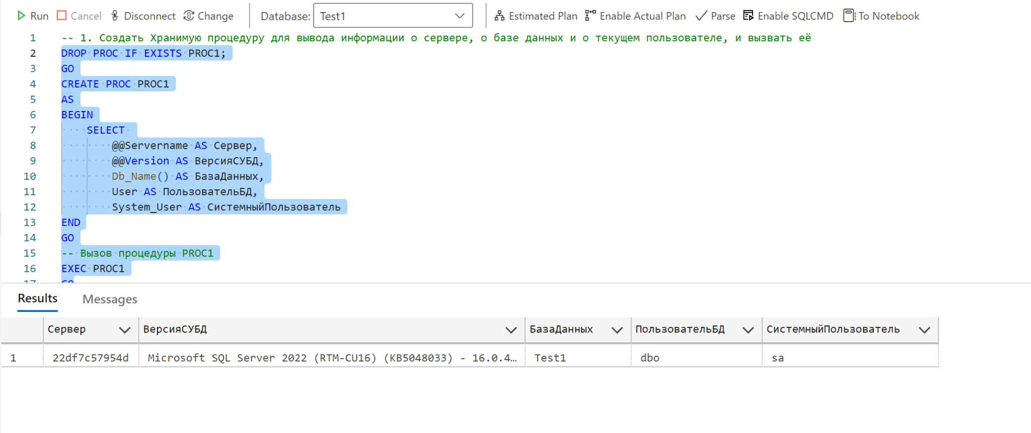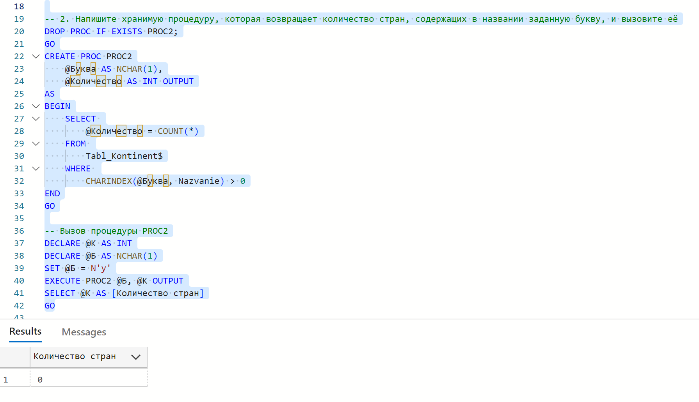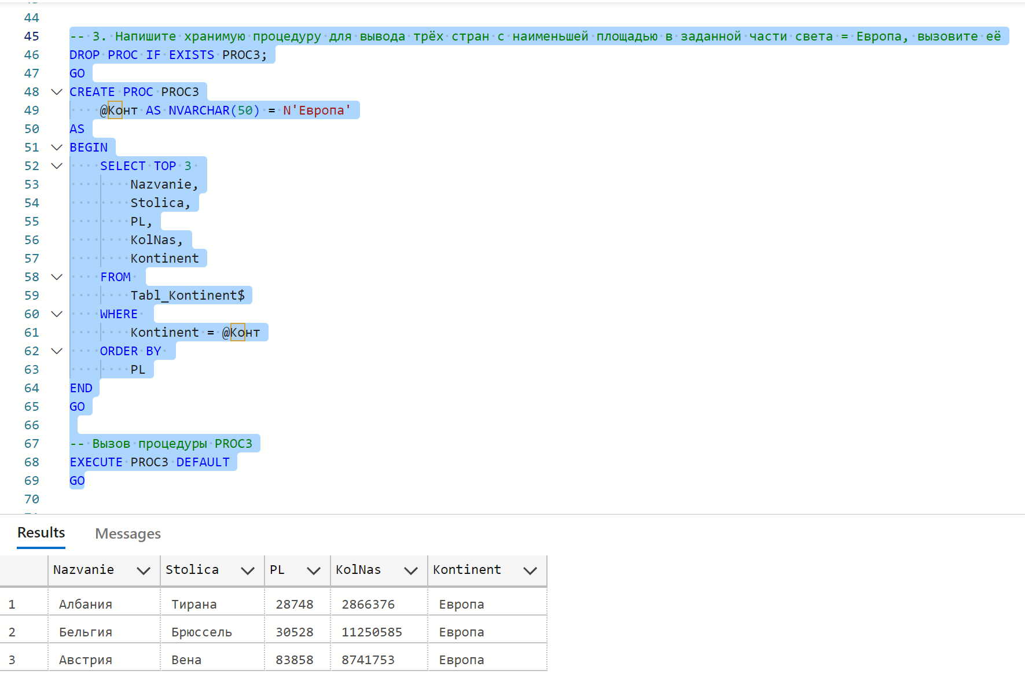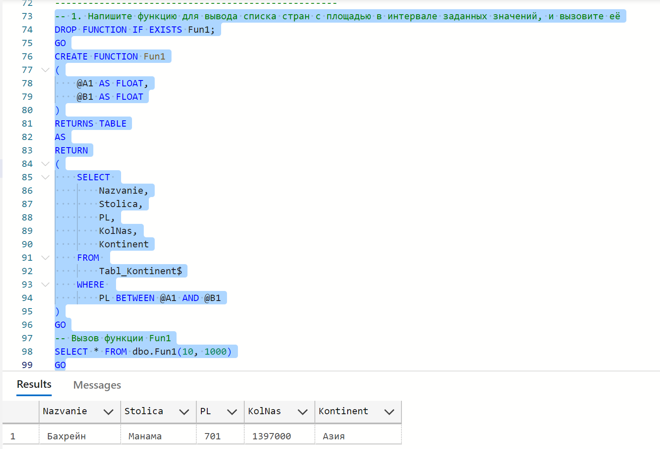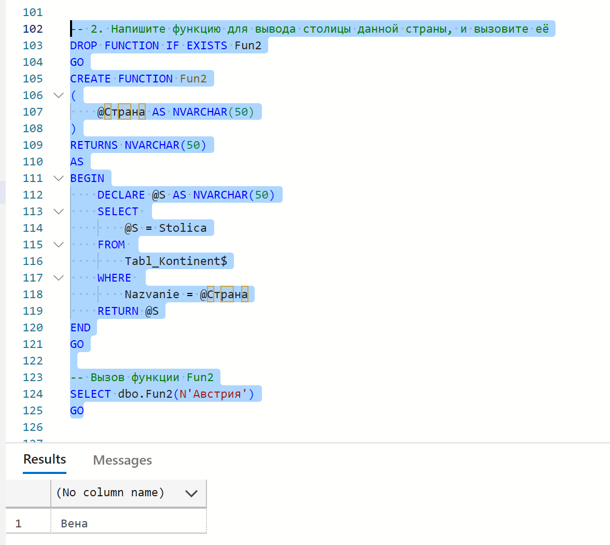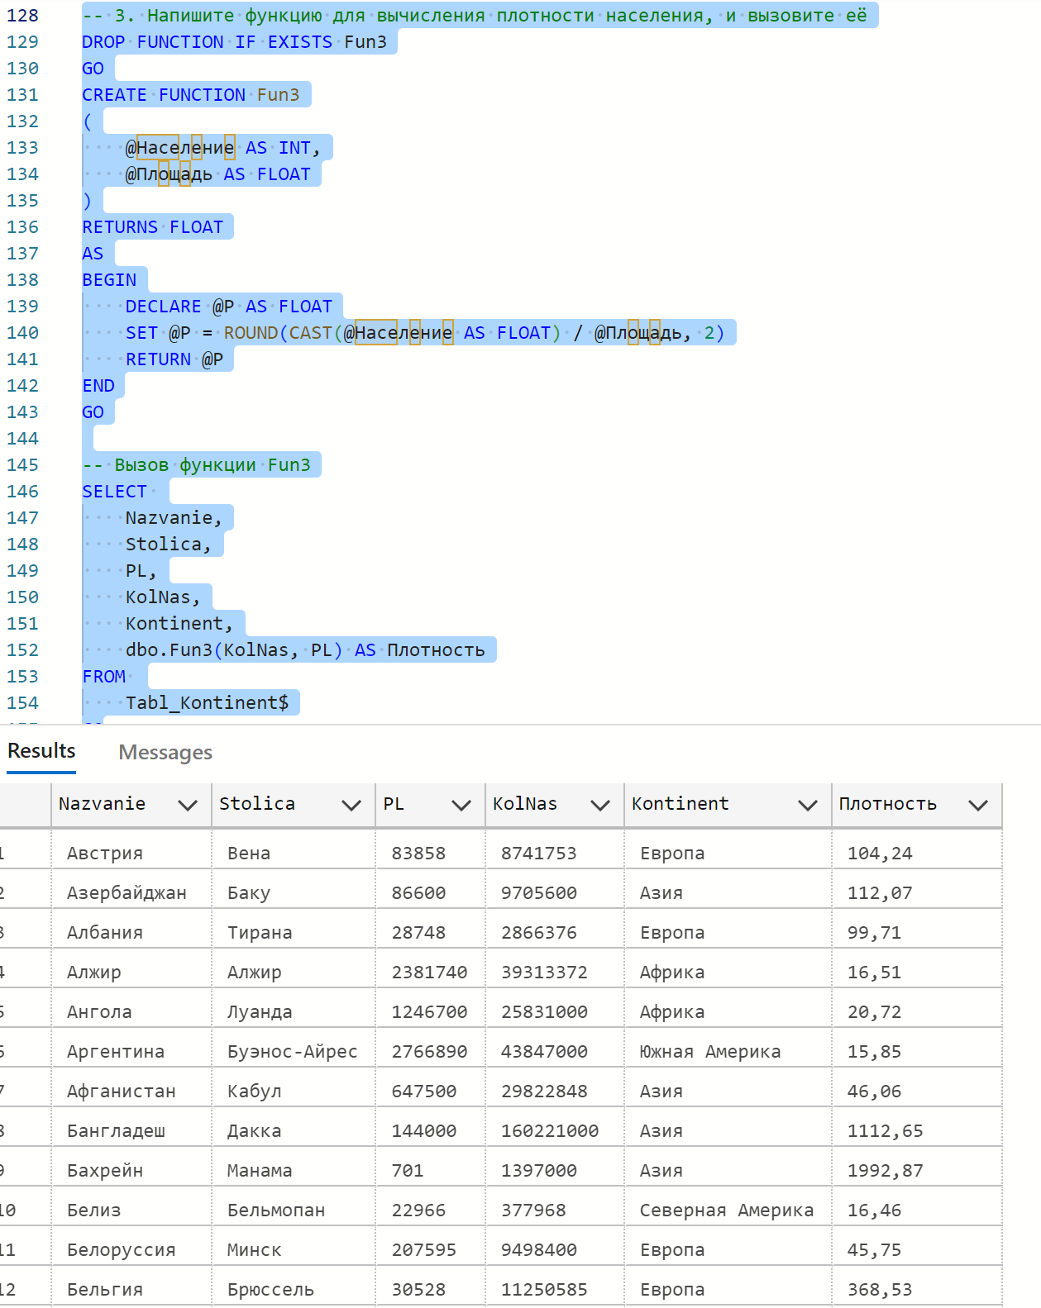

# Самостоятельная часть